الجمهورية الجزائرية الديموقراطية الشعبية
وزارة التربية الوطنية مديرية التربية لولاية المدية
امتحان تجريبي لشهادة التعليم المتوسط دورة : ماي 2023
اختبار في مادة : العلوم الفيزيائية و التكنولوجيا المدة : ساعة و نصف
الجزء الأول : (12 نقطة )
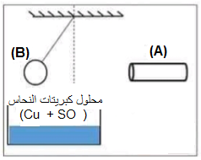
التمرين الأول : (06 نقاط )
• قام عمر بدلك قضيب (A) بقطعة صوف فاكتسب شحنة كهربائية
موجبة ثم قربه من كرية معدنية (B) شحنتها موجبة فحدث تنافر
أنظر الوثيقة -01- .
محلول كبريتات النحاس
(Cu ²⁺ + SO₄ ²⁻ )

- ماهي طريقة تكهرب القضيب (A) ؟ و ماهي مادة صنعه ؟
- فسر ماحدث بين القضيب (A) و قطعة الصوف .
- أكتب العلاقة الرياضية لنص مبدأ الفعلين المتبادلين ثم أنقل الشكل و مثل عليه مبدأ الفعلين المتبادلين بين القضيب (A) و الكرية (B).
الوثيقة -01-
الوثيقة -01-

- إنقطع الخيط فسقطت الكرية داخل كأس بيشر يحتوي محلول كبريتات النحاس و بعد مدة زمنية لوحظ إختفاء
اللون الأزرق لكبريتات النحاس و ظهور لون أخضر فاتح كما تشكلت طبقة حمراء على الجزء المغمور من الكرية .
- فسر مايلي : أ/ إختفاء اللون الأزرق ب/ ظهور اللون الأخضر ج/ الطبقة الحمراء .
- ماهو معدن الكرية ؟
- أكتب معادلة التفاعل الحادث بين محلول كبريتات النحاس و معدن الكرية بالصيغة الشاردية .
التمرين الثاني: (06 نقاط )
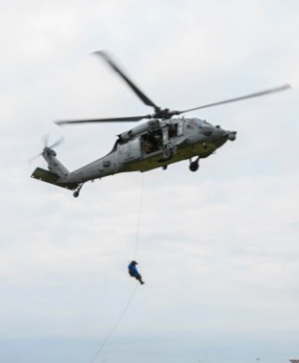
تدخلت الوحدة الجوية لإنقاذ مجموعة من الصيادين بعد غرق قاربهم , حيث تم إنزال أحد أفرادها بواسطة حبل كما هو موضح في الوثيقة -2- .
• إذا علمت أن كتلة رجل الإنقاذ m= 80 Kg و أن الجاذبية الأرضية g= 10 N/Kg .
- أذكر القوى المؤثرة على رجل الإنقاذ مع الترميز المناسب.
- أحسب شدة الثقل رجل الإنقاذ و استنتج قيمة قوة شد الحبل باعتباره في حالة توازن .
• بعد ذلك فتح رجل الإنقاذ الخطاف و سقط في البحر حيث بقي طافياً على سطح الماء . إذا علمت أنه أزاح حجماً من الماء قدره V_{l} = 0,0781 m³ و أن الكتلة الحجمية لماء البحر kg/m³ 1025 =^{ρ} .
- أحسب شدة دافعة أرخميدس F_{A} . و أذكر شرطا توازن الرجل في هذه الحالة مع تمثيل القوى المؤثرة عليه باستعمال سلم الرسم :
الوثيقة -2-
الوثيقة -2-
1cm 400N .

الجزء الثاني : 08 نقاط
الوضعية الادماجية:
- يعاني أهل بيت من كثرة ترسبات مادة الكلس (CaCO₃) في بعض الأجهزة وخاصة مسخن الماء الكهربائي.
عندما عرض رب البيت المشكل على أحد المختصين في التصليح نصحه باستعمال محلول حمض كلور الماء وحذره من خطورة هذا المحلول.
- لماذا نصح المختص الأب باستعمال روح الملح؟ مدعما اجابتك بمعادلة كيميائية بالصيغة الشاردية.
- ما هي الاحتياطات الأمنية الواجب اتخاذها عند التعامل مع هذا النوع من المحاليل.
- عندما أراد الأب تصليح مسخن الماء أصيب بصدمة كهربائية عند لمسه لهيكله، كما أن هذه العائلة تعاني من مشاكل أخرى:
- عند استعمال عدة أجهزة في آن واحد ينقطع التيار عن كل الشبكة.
- عند تشغيل المكيف الجديد شدته 12A لا يشتغل.
- ما هي أسباب المشاكل الثلاث؟ مقترحا حلولا لكل منها.
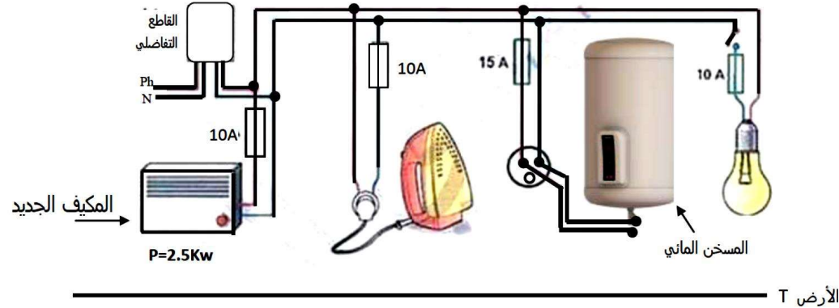

تمنياتي لكم بالتوفيق والنجاح

